МУНИЦИПАЛЬНОЕ АВТОНОМНОЕ ОБЩЕОБРАЗОВАТЕЛЬНОЕ УЧРЕЖДЕНИЕ
ГИМНАЗИЯ № 24 ИМЕНИ М.В.ОКТЯБРЬСКОЙ Г. ТОМСКА
Белозерская ул., 12/1 Томск, 634003, тел.: факс 65-30-62,
тел.: 65-02-88, тел.:65-88-48
е-maiI: mail@gim24.tomsk.ru

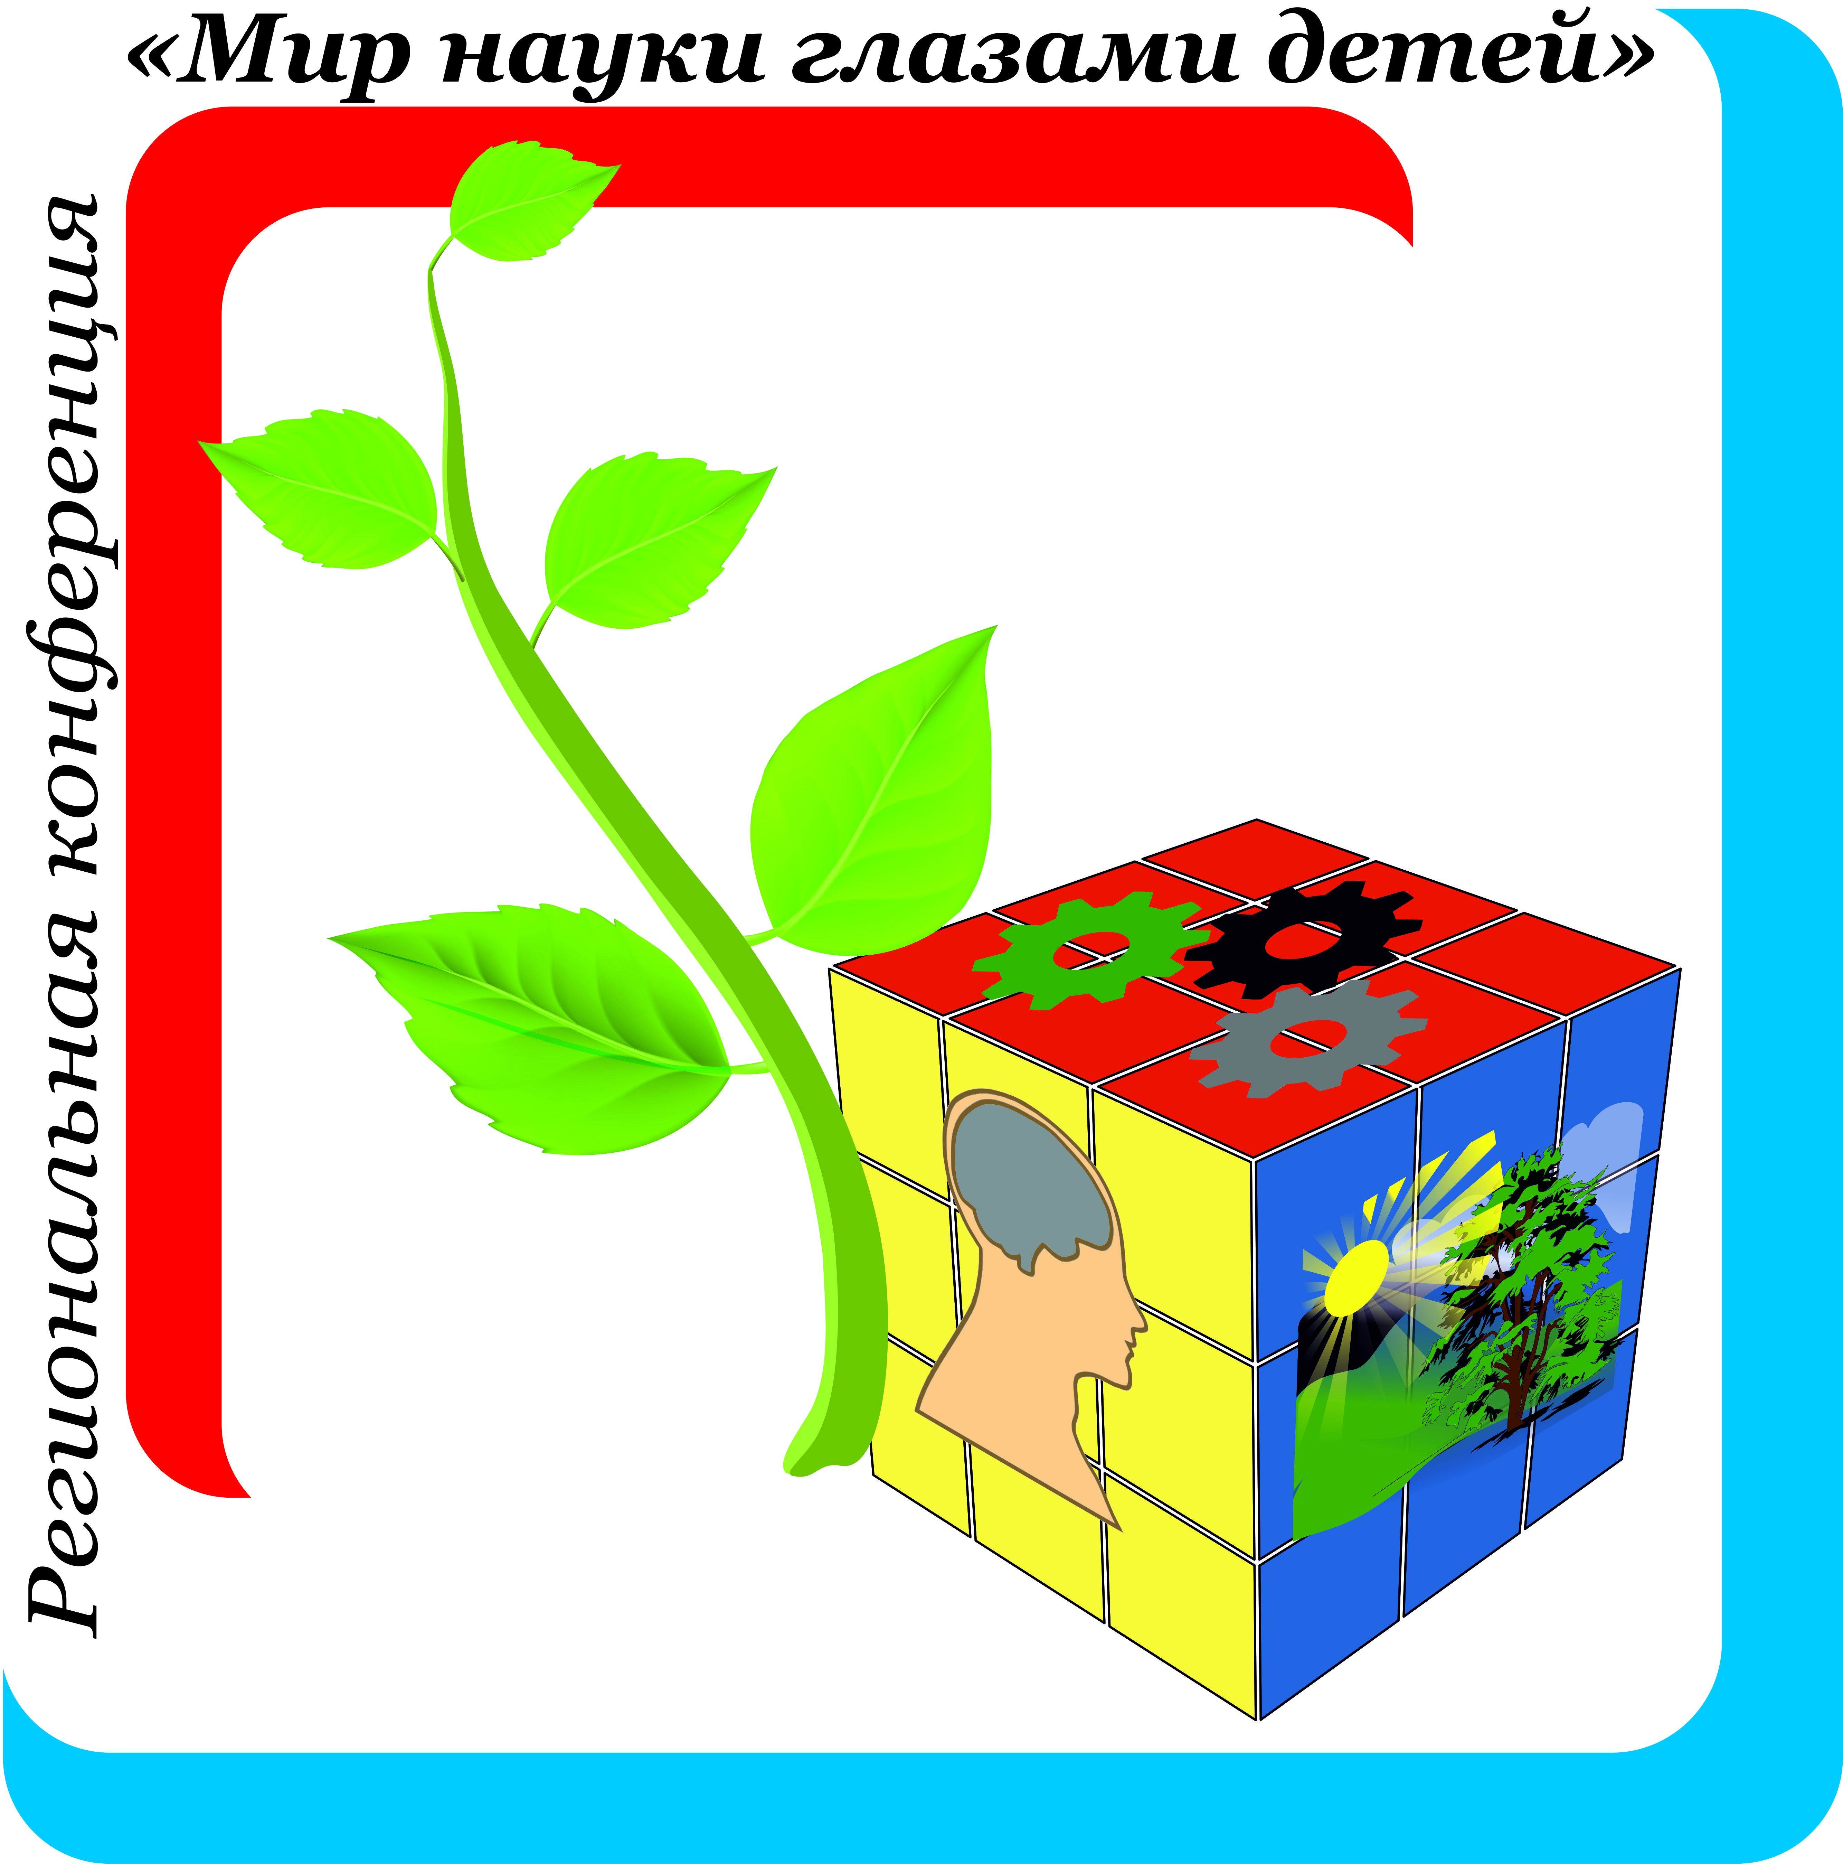

VIII региональная научно-практическая конференция
«Мир науки глазами детей»

Дата и место проведения:
28 марта 2019г. – очный этап на базе г. МАОУ гимназия №24 им. М.В. Октябрьской г.Томска
Координатор от гимназии: Филатова Анна Борисовна, заместитель директора по научно-методической работе

Отчет о проведении мероприятия сетевой образовательной площадкой:
МАОУ гимназия №24 им.М.В. Октябрьской г.Томска

- Краткая характеристика проведенных мероприятий, итоги (победы) участников в сетевых мероприятиях. Количественные показатели об участниках (обучающихся, педагогов), информация о привлеченных к олимпиадному тренингу внешних партнерах вносится в таблицу:
Краткое наименование ООУ | Название сетевого мероприятия | Количество участников |  | Из каких ОО приняли участие | Партнеры, участвующие в организации и проведении мероприятия | ФИО, должность преподавателей, организовывавших и проводивших мероприятие
 |  | обучающихся | учителей
МАОУ гимназия №24 им.М.В. Октябрьской г.Томска | VIII региональная научно-практическая конференция «Мир науки глазами детей» | 157 | 87 | МАОУ СОШ №2 г.Томска  МАОУ СОШ №3 г.Томска  МАОУ СОШ №5 г.Томска  МАОУ СОШ №4 г.Томска  МАОУ СОШ №11 г.Томска  МАОУ СОШ №19 г.Томска  МАОУ СОШ №44 г.Томска  МАОУ Школа «Перспектива»  МАОУ лицей №8 им. Н.Н. Рукавишникова  г. Томска  МБОУ прогимназия «Кристина»  МАОУ гимназия №2 г.Томска  МАОУ гимназия №6 г.Томска  МАОУ гимназия № 13 г. Томска  МАОУ гимназия № 18 г. Томска  МАОУ СОШ №23 г.Томска  МАОУ гимназия 24 им. М.В. Октябрьской  МАОУ гимназия №26 г.Томска  МАОУ СОШ №27 г.Томска  МАОУ СОШ №28 г.Томска  МАОУ гимназия №29 г.Томска  МАОУ гимназия №56 г.Томска  МАОУ лицей №51 г.Томска  Лицей при ТПУ  МБОУ Академический лицей  МАОУ лицей №7 г.Томска  МАОУ санаторно-лесная школа | НИ ТГУ  Департамент общего образования Томской области  Департамент образования администрации Города Томска  Томское региональное отделение Русского географического общества | Филатова Анна Борисовна, заместитель директора по НМР  Члены жюри: учителя ОО г.Томска и Томской области; преподаватели НИ ТГУ; студенты ТГУ  Преподаватель Центра довузовской подготовки ТПУ «Склад Ума»

2. Резюме/выводы, продукт (презентация материалов на сайте школы). Реализовался ли принцип сетевого взаимодействия. Проблемы, успехи в организации и проведении сетевых мероприятий.
1). Количество секций и их тематика: 15
- Секция № 1 «Гуманитарное направление: русский язык, литература, история, обществознание, МХК» (1 группа).
- Секция №2 «Основы проектирования и технология» (3 группы).
- Секция №3 «Естественнонаучное направление: математика, физика, информатика, химия, биология, экология» (2 группы).
- Секция №4 «География» (1 группа).
- Секция №5 «Иностранные языки: английский, немецкий» (1 группа).
- Секция №6 «Исследовательский дебют в мире естественных наук» (6 групп).
- Секция №7 «Исследовательский дебют в мире гуманитарных наук» (1 группа).
2). Количество участников:
- школьников: 157
-представителей ТОИПКРО: 1 преподаватель
-членов Томского регионального отделения РГО: 3
-сотрудники ТГУ (члены жюри): 4
-студенты, магистранты и выпускники ТГУ: 12
Количество представленных проектных и исследовательских работ: 140
4). Количество подготовленных компьютерных презентаций: 118
5). Итоги очного этапа:
- победители: 24
- призеры: 34
- номинанты («Приз Демосфена», «Приз Аристотеля», «Приз Зрительских Симпатий»): 41
Гимназия: 43 участника
Награждены – 48чел. (победителей – 6, призеров – 11, номинантов – 17).
6). Резюме
Учредители и организаторы конференции: Департамент общего образования Томской области; НИ ТГУ; Томское региональное отделение Русского Географического Общества и МАОУ гимназия №24 им.М.В. Октябрьской г.Томска.
Принцип сетевого взаимодействия реализован, т.к. в работе конференции приняли участие обучающиеся 1-11 классов из 34 общеобразовательных организаций Томской области, в том числе из ОУ г.Томска – 26.
Пятый год работала секция «География». Экспертами секции были члены Томского регионального отделения Русского Географического Общества.
Членами жюри были сотрудники, студенты, магистранты и выпускники разных факультетов ТГУ в следующих секциях: иностранные языки, география, биология, химия и основы проектирования, исследовательский дебют в естественных и гуманитарных науках.
В Положении четко прописаны требования к определению победителей, призеров и номинантов Конференции:
- Диплом за I место – от 16 до 19 баллов – от 85% до 100% - очень высокий уровень выполнения работы.
- Диплом за II место – от 14 до 15 баллов – от 75% до 84% - высокий уровень выполнения работы.
- Диплом за III место – от 12 до 13 баллов – от 65% до 74% - оптимальный уровень выполнения работы.
- Грамота в номинации «Приз Аристотеля (за логику изложения)»: от 10 до 11 баллов – допустимый уровень выполнения работы с учетом максимального балла по критерию №6.
- Грамота в номинации «Приз Демосфена (за ораторское искусство)»: от 10 до 11 баллов – допустимый уровень выполнения работы с учетом максимального балла по критериям №2 и 6.
- Грамота в номинации «Приз зрительских симпатий» – победитель в номинации определяется путем тайного голосования зрителей с учетом максимального балла не ниже 10.
Исходя из данных требований, можно сказать, что на высоком уровне выполнено 41% работ (призовые места), на допустимом уровне – 29% работ (номинанты), т.е. в целом 70% от всего числа работ.
Всем участникам конференции вручены сертификаты и папки с программой конференции, ручкой и шоколадкой с логотипом конференции.
Участники - победители и призеры конференции награждены дипломами и призами, номинанты – грамотами и призами от Учредителей конференции (гимназии, ТГУ, Томского отделения РГО). Педагоги, подготовившие победителей и призёров, получили благодарственные письма.
Члены жюри получили сертификаты.
Дипломы обучающихся 9-11 классов, ставших победителями и призерами, приравниваются к дипломам НИ ТГУ и учитываются приемными комиссиями ТГУ при поступлении.
Организаторы конференции подготовили электронную версию сборника тезисов детских работ из числа победителей и призеров. Данный сборник размещен на сайте гимназии http://gim24.tomsk.ru.
По результатам конференции оргкомитет считает необходимым продолжить работу по развитию проектных и исследовательских навыков обучающихся общеобразовательных организаций Томской области.
В целом, предлагается считать реализацию опыта работы педагогов ОО Томской области с обучающимися по развитию у них навыков проектной и исследовательской деятельности в 2018-2019 учебном году – положительной.

Отзывы:
«Большое спасибо за отличную организацию, интересные проекты. Отдельное спасибо за подарки детям. Ребята очень довольны своим выступлением, внимательно слушали выступающих, что поможет им работать над проектом в будущем. Учит их быть исследователями».
Дорохова О.Б. МАОУгимназия №2 г.Асино

«Высокий уровень владения иностранными языками демонстрируют участники. Чёткая организация конференции. Высокий уровень владения ИКТ. Но нельзя использовать Википедию в качестве источника информации».
Стеклянникова С.Ю., ст.преподаватель кафедры немецкого языка ФИЯ ТГУ

«Очень понравилась конференция: организация, теплый приём. Особенно понравилось судейство жюри, точно задаваемые вопросы, которые ориентируют меня, как родителя на что обратить внимание в воспитании и развития моего ребёнка».
Таловская С.В., мама ученицы 2 класса МАОУ гимназии №29 г.Томска

«Большое спасибо организаторам мероприятия за возможность ребятам показать свои проекты, за добрую атмосферу!»
Самардакевич С.А., МАОУ «Зональненская СОШ» Томского района

Фоторепортаж

Томское региональное отделение Русского географического общества в работе конференции
(Евгений Ковалевский, Юлия Калюжина)

